「おはようございます」
ねん くみ ばん

なまえ
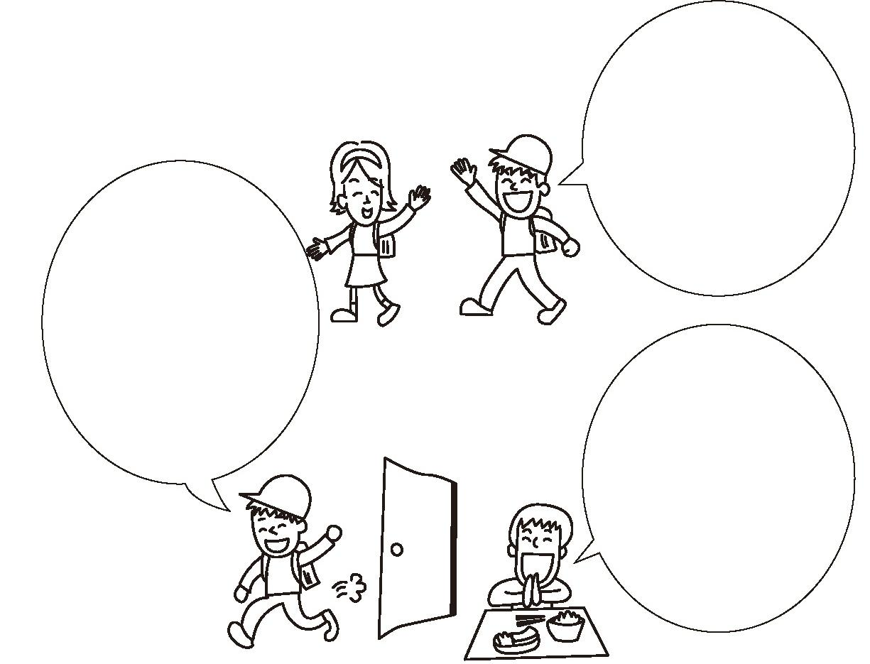
●いろんなあいさつ

●きょうの がくしゅうの かんそう

